Мастер-класс по сборке лэпбука «Осень»

Мастер-класс может использоваться в работе, как с педагогами, так и с родителями.

Подготовила: Паничева Наталья Владимировна,
воспитатель высшей квалификационной категории

Частное дошкольное образовательное учреждение
«Детский сад №138 ОАО «РЖД», г. Перми

Должность: воспитатель.

Мастер-класс по сборке лэпбука «Осень»
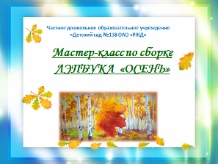
Цель: Повышение профессиональной компетентности педагогов на основе использования лэпбука.

Задачи:
1. Познакомить со сборкой лэпбук «Осень»
2. Показать возможности технологии лэпбук в систематизации, структурировании информации.
3. Повысить уровень мастерства педагогов.

Я рада вас приветствовать на мастер-классе по сборке лэпбука «Осень».

В лэпбуке размещаем материал в виде гармошек, конвертов различных форм и форматов. Если вы хотите вложить в конверт много карточек (например, загадки, приметы и др.), то при складывании конверта с боков нужно заложить несколько складок, чтобы конверт получился объемным. Материал может быть расположен в кармашках, в небольших папках-вкладышей, мини-книжках, фигурных кармашках, фигурных конвертиках, простых книжках, разрезных блокнотиках, блокнотах со страницами разной длины, вращающийся круг.
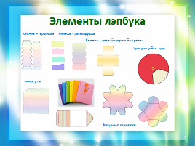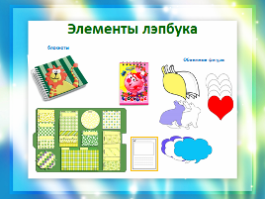

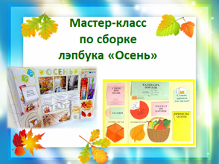
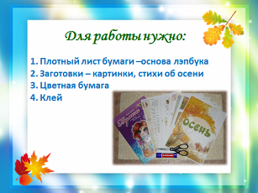
Для работы нам понадобятся следующие материалы: мультимедийный проектор; мультимедийная презентация «Мастер-класс по сборке лэпбука «Осень»; готовые лэпбуки «Осень»; основа лэпбука, картинки на тему осени, заготовки стихов об осени, приметы осени и др., цветная бумага или ксероксная, фломастеры, ножницы, клей, другие атрибуты для оформления (декоративные гвозди, наклейки и др.).
Сначала нужно сделать основу лэпбука. Это может быть картон (скрепить между собой клеем ПВА или самоклеющей плёнкой), пластиковые папки (двойным скотчем), потолочная плитка (малярным скотчем).
Основа лэпбука должна быть плотной, формат А3 в раскрытом виде, а в собранном (закрытом) виде – А4. Формат вы можете задавать сами, всё зависит от цели и вашей фантазии.
Как нужно сложить основу лэпбука –показ
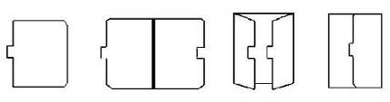
Если во время подбора материала или изучения темы вы хотите дополнить свой лэпбук, то можно увеличить площадь дополнительно прикрепив основу. Цветовым фоном лэпбука может стать цветная бумага, цветная ксероксная бумага, самоклеющая цветная плёнка или картинка с осенней тематикой (осенний пейзаж, осенние листья и т.д.).
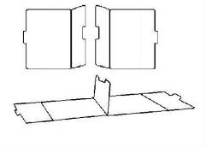
Что может войти в лэпбук:
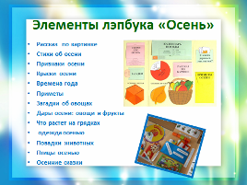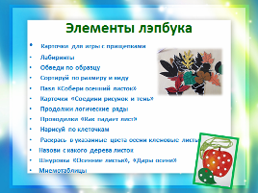
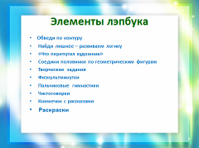
Так может выглядеть готовый лэпбук «Осень»
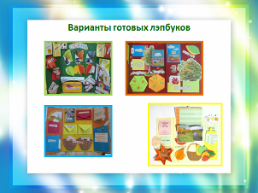

Работа педагогов:
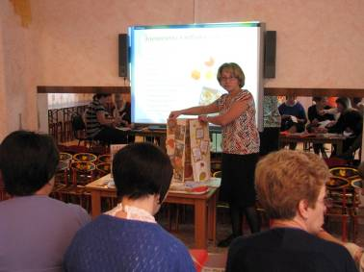

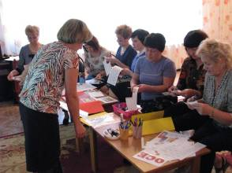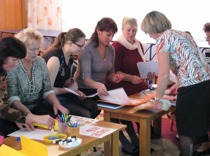

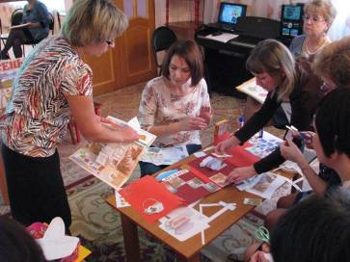
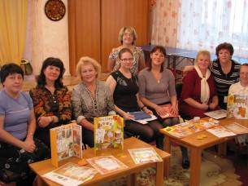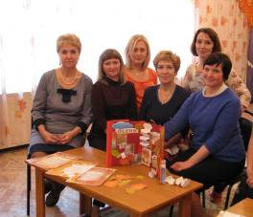

Рефлексия (вопросы для обсуждения).
Педагоги высказываются одним предложением, выбирая начало фразы:
сегодня я узнала…
было интересно…
было трудно…
я понял, что…
теперь я могу…
я научилась…
у меня получилось …
я смогла…
я попробую…
меня удивило…
мне захотелось…

Спасибо за внимание!!!
Педагогам вручается памятка «Элементы ЛЭПБУКА».

Литература и интернет ресурсы:
Большая хрестоматия для чтения в детском саду. Стихи, сказки, рассказы" Махаон, 2015 г.
www.smartmoms.ru
www.tavika.ru
www.maam.ru

